*Подбор детей для передачи в приёмную семью осуществляют органы опеки и попечительства.* При обращении с вопросом о создании приёмной семьи вы имеете права выразить свои предпочтения при выборе ребёнка: пол, возраст, состояние здоровья. Однако, не забывайте, что приёмный родитель – это лица, принятые на работу. И объект вашего труда определяет наниматель в лице управления (отдела образования) по вашему месту жительства, а не наоборот.

*Договор может быть расторгнут* досрочно по инициативе приёмных родителей при наличии уважительных причин (болезнь, изменение семейного или имущественного положения, отсутствие взаимопонимания, конфликтные отношения между приёмным родителем и детьми (ребёнком).

*Дети, воспитывающиеся в приёмной семье, могут общаться с  родителями и другими родственниками за исключением случаев, когда такое общение не отвечает интересам ребёнка.* Передача детей в приёмную семью не влечёт возникновения между приёмными родителями и приёмными детьми правоотношений, вытекающих из родства.

***В Ваших силах подарить счастье детям, оставшимся без родительского тепла и заботы.***

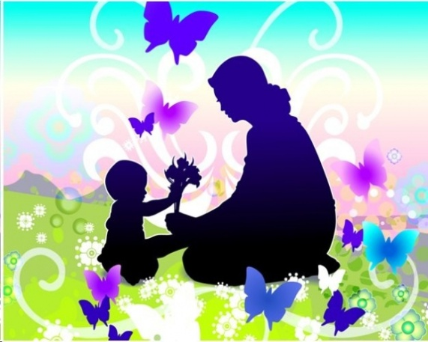

*Вы приняли решение?*

*Тогда обращайтесь за информацией*

*по телефонам:*

**5-07-96 5-82-84**

*или по адресу:*

**г. Толочин, ул. Ленина, 1**

**каб. 6**

Пусть мама услышит,  
Пусть мама придет,  
Пусть мама меня непременно найдет!  
Ведь так не бывает на свете,  
Чтоб были оставлены дети.  
Ведь так не бывает на свете,  
Чтоб были потеряны дети.  
  


Отдел по образованию

Толочинского райисполкома

ГУО «Толочинский социально-педагогический центр»

***Приёмная семья***

***как одна из форм***

***устройства детей,***

***оставшихся без попечения***

***родителей***



## Подарите детям,

## лишенным родительской заботы,

## тепло семейного очага!

## Семья – это самый лучший воспитатель.

Толочин 2019

*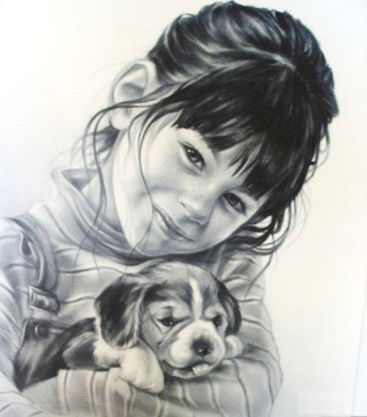Ни для кого не секрет, что даже самый благоустроенный, современный детский дом не заменит ребенку семью, не научит жить и общаться в семье, быть частью и продолжением семьи, не даст ребенку возможность получить положительный опыт семейной жизни.*

Поэтому приоритетной формой жизнеустройства детей-сирот и детей, оставшихся без попечения родителей, остается замещающая семья (усыновление, опека и ***приемная семья).***

***Приёмным родителем*** могут стать совершеннолетние лица обоего пола, как состоящие, так и не состоящие в браке.

Лица, желающие взять ребенка на воспитание в свою семью, *должны обращаться в управление (отдел) образования по месту своего жительства* с заявлением о создании приёмной семьи.

На воспитание в приёмную семью передаются **от одного до четырёх** детей-сирот и детей, оставшихся без попечения родителей.

Между органом опеки и попечительства и приемными родителями заключается *трудовой договор и договор об условиях воспитания и содержания детей.*В полной семье договор об условиях воспитания и содержания детей заключается с обоими супругами, а трудовой договор – с одним из них. Договор предусматривает условия, необходимые для воспитания, содержания и образования ребёнка, права и обязанности приёмных родителей, обязанности по отношению к приёмной семье управления (отдела) образования и пр., а также основания для его расторжения.

В основе деятельности приёмного родителя лежит **профессиональная деятельность**. Условия оплаты труда  приёмных родителей определяются количеством взятых на воспитание детей, их возрастом и наличием у них особенностей психофизического развития.

На содержание каждого ребёнка приёмной семье ежемесячно производятся денежные выплаты, а также возмещаются расходы, связанные с содержанием детей (бытовые, коммунальные услуги и пр.), в порядке, определяемом Правительством Республики Беларусь.

Приёмные родители по отношению к принятому на воспитание ребёнку **обладают правами и обязанностями опекуна** (попечителя) и несут ответственность за ненадлежащее воспитание, за содержание приёмных детей и защиту их прав и законных интересов.

*Приёмные родители обязательно проходят обучение по программе профессиональной подготовки приемных родителей и оценку психологической готовности к выполнению роли приемного родителя, которые организуются в ГУО «Толочинский СПЦ».*

Образовательная программа обучающих курсов предполагает усвоение кандидатами в приёмные родители некоторых знаний, связанных с условиями создания и функционирования приёмных семей; приобретением умений и навыков работы по удовлетворению основных жизненных потребностей приёмных детей, подготовке их к самостоятельной жизни, организации социальной, медицинской, педагогической и психологической помощи.

Приёмные родители осуществляют воспитание приёмных детей, обеспечивают их нравственное и физическое развитие, создают необходимые условия для получения детьми образования, осуществляют подготовку к самостоятельной жизни, защищают их права и законные интересы в соответствии с планом развития приёмной семьи.

Управления (отделы) образования, учреждения образования и социально-педагогические центры предоставляют приёмной семье психологическую и педагогическую помощь и социально-педагогическую поддержку в соответствии с договором об условиях воспитания и  содержания  детей и планом развития приёмной семьи.

*Управление (отдел) по образования оказывает приёмной семье необходимую помощь,* способствует созданию соответствующих условий жизни и воспитания ребёнка (детей), а также осуществляет контроль и анализ исполнения приёмными родителями должностных обязанностей и обязанностей опекуна (попечителя).